Щуцька Ольга Володимирівна,
Викладач професійно-теоретичної підготовки,
Спеціаліст першої категорії
Державного навчального закладу
«Лісоводський професійний аграрний ліцей»

Хмельницької області

Впровадження кейс технології на уроках професійно-теоретичної підготовки професії «Кравець»- сучасний підхід до навчального процесу

У статті розглянуті дидактичні принципи, на сукупності яких базуються застосування кейс-методу, використовується для того, щоб задіяти комунікативні та творчі здібності здобувачів освіти, навчити їх здобувати знання та сформувати компетентності. Наведено вимоги до створення кейсів, розроблена послідовність їх створення.
Ключові слова: кейс, технології, завдання, компетентністий підхід, інноваційні методи,
інтерактивні технології, ситуація, здобувач освіти, навчання.

Розвиток професійної освіти в Україні де відбувається орієнтація програм і педагогічних технологій на компетентнісний підхід, також характеризується активним впровадженням компетентнісного підходу до навчання. Тому основне завдання викладачів знайти сучасний підхід до навчального процесу, створити та впроваджувати інноваційні методи та технології навчання. Процес професійної освіти у ліцеях має бути не лише пояснення, яке запам’ятовується або записується здобувачами освіти – це повинна бути і мисле творча активна робота на заняттях та зацікавленість даним матеріалом. Все це обумовлює пошук і застосування інноваційних методів викладання. Одним з яких є використання кейс – методів.
Кейс технології як навчальний метод- яскравий приклад інтерактивних технологій. Використовується для того,щоб задіяти комунікативні та творчі здібності учнів, навчити їх здобувати знання та сформувати компетентності.
Кейс – це одночасно і вид завдання, і джерело інформації для його використання. Це опис конкретної ситуації, який використовують як педагогічний інструмент, що спонукає здобувачів освіти до обговорення та аналізу ситуації та прийняття рішень.Цей метод передбачає командний характер пізнавальної діяльності, творчий підхід до питання , поєднання теоретичних знань і практичних навичок, глибоке занурення у ситуацію, різноманітність точок зору, аналізування, критичне мислення, групове прийняття рішення. Процес навчання наближає здобувачів професійної освіти до реальної практичної діяльності майбутніх кваліфікованих робітників.
Використання цього методу розпочалося у навчальній системі в США на початку 20-х рр.. минулого століття в галузі права та медицини. Декан Дін Донхем Гарвардської школи управління бізнесом у Бостоні впровадив цей метод на заняттях , де за рік часу було випущено перший збірник кейсів.
Існують такі типи кейсів: кейс-випадок,кейс-вправа, кейс-ситуація.
Кейс – випадок - це короткий кейс, який розповідає про окремий випадок. Його можна використовувати під час лекцій, для того, щоб висвітлити певну ідею або підняти питання для обговорення. Даний кейс не передбачає попередню підготовку здобувачам освіти.
Кейс-вправа – надає здобувачам освіти можливість застосувати на практиці здобуті навички. Проводиться найчастіше для кількісного аналізу.
Кейс - ситуація – вимагає від здобувачів освіти аналізу ситуації. Де ставиться запитання: «Чому так сталося і як можна виправити?».
Для створення кейса – складається схема кейса: - визначається дія та дійові особи; -описується ситуація; - вказуються елементи середовища.
Коли складена схема кейса, необхідно визначити його методичну мету. Методичною метою застосування кейс методу може бути ілюстрація до теорії, практична ситуація, і їхнє поєднання.
Викладач розбиває групу на підгрупи. Формування підгруп здійснюється здобувачами освіти самостійно. До складу підгрупи повинно входити від 4 - х. до 6 – ти. учасників. Кожна підгрупа вибирає свого координатора.
Роль викладача під час використання кейс – методу зводиться до регулюючої функції, спостерігача. Завдання викладача полягає у навчанні здобувачів освіти культури спілкування та ведення дискусії. Здобувачів освіти потрібно правильно розмістити. Тому підгрупи доцільно саджати парно один на проти одного або за круглим столом, розташовуватися на якісь відстані. Оцінювання в балах не виставляється, а оцінюється рівень участі здобувача освіти в роботі.
Сьогодення потребує активного застосування кейс-технологій в Україні, оскільки несе в собі великі можливості та відповідає потребам часу, повинен знайти широке застосування в професійній освіті.
Щоб забезпечити якісну підготовку кваліфікованих робітників у Державному навчальному закладі «Лісоводський професійний аграрний ліцей» проводиться робота над створенням сучасного дидактичного забезпечення з використанням новітніх технологій.
Однією з таких технологій є кейс технологія.
Розглянемо приклад впровадження кейс технології на уроці професійно теоретичної підготовки професії Кравець з теми: Обробка рукавів в блузі.

Кейс №1

Тема уроку: Виготовлення рукавів.
Мета уроку:закріпити пройдений матеріал, здобути нові знання, активізувати пізнавальну діяльність здобувачів освіти, розвивати естетичний смак, професійне мислення, самостійне прийняття рішень, творчий підхід до поставленого завдання; формувати елементи культури роботи в мережі Інтернет.
Опис ситуації:
Здобувачам освіти на урок теоретичного навчання потрібно підготувати проєкт "Види обробки вшивних рукавів в блузі". Проєкт повинен містити обробку вшивних рукавів та застосування новітньої технології .
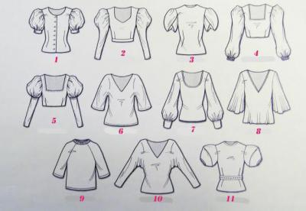
Питання кейсу: Які операції потрібно виконати при обробці даного вузла? В яких моделях доцільно застосовувати вшивні рукава? Що може вплинути на зменшення затрат часу та підвищення якості при обробці вшивних рукавів?
Інтернет ресурси:
1.http://mcptohmd.lviv.ua/images/metodrozrobky/docs/Lesson_Hosh.doc
2.https://videouroki.net/razrabotki/obrobka-dvoshovnikh-rukaviv-z-vitochnoyu-shlitseyu-prezentatsiya.html
3.https://uk.timurovets.com/fasoni-rukaviv-dlya-sukni-foto
4. https://loveukrlan.ru/moda-ta-stil/6613-jaki-isnujut-tipi-rukaviv-v-odjazi.html
5. https://uk.brokenreviews.com/vidi-rukavov-v-odezhde-page-447103

Кейс №2
Тема. Виготовлення рукавів.
Мета: закріпити пройдений матеріал, здобути нові знання, активізувати пізнавальну діяльність здобувачів освіти, розвивати естетичний смак, професійне мислення, самостійне прийняття рішень, творчий підхід до поставленого завдання; формувати елементи культури роботи в мережі Інтернет.
Опис ситуації:
Замовниця прийшла в ательє, щоб пошили блузу. Вона не визначилася з обробкою низу рукава, пропонуються різні види обробки.
Види обробки низу рукавів
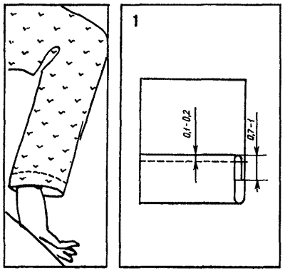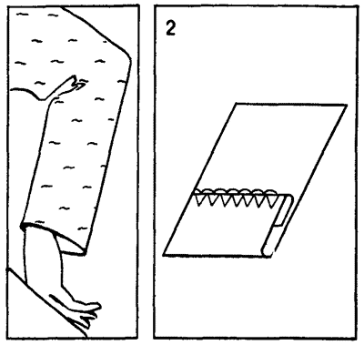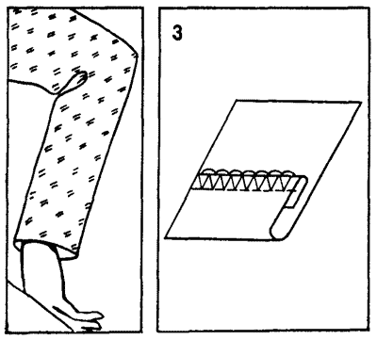

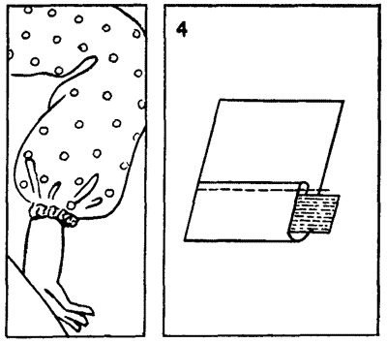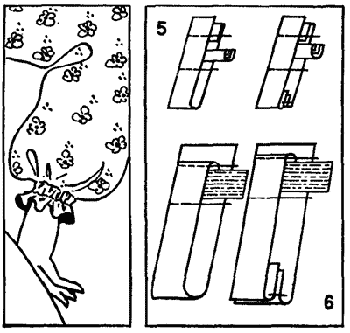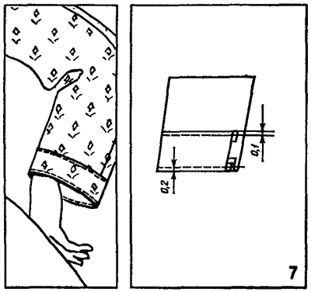

Питання кейсу: Які способи вирішення проблеми, обробки низу рукава ви можете запропонувати? Опишіть найбільш доречніший спосіб обробки низу рукава на вашу думку.
Інтернет ресурси:
1.https://shii-sama.at.ua/publ/rizne/obrobka_nizu_rukava/38-1-0-1656
2. https://ru.calameo.com/books/005826680602d8482b78f
3.https://vseosvita.ua/library/mr-uroku-virobnicogo-navcanna-na-temu-obrobka-nizu-rukaviv-prisivnimi-manzetami-v-bluzi-383034.html
4.https://vseosvita.ua/library/vidkritij-urok-na-temu-obrobka-nizu-rukaviv-manzetami-210631.html
5.http://ito.vspu.net/duplomni_rob/html/blank_version/Dokumentu/2012_2013/Svinzizka/ENMK_Sh_SPR/Svin_Lesia/zmist/cjntent/temu11.htm

Кейс №3
Тема. Виготовлення рукавів.
Мета: закріпити пройдений матеріал, здобути нові знання, активізувати пізнавальну діяльність здобувачів освіти, розвивати естетичний смак, професійне мислення, самостійне прийняття рішень, творчий підхід до поставленого завдання; формувати елементи культури роботи в мережі Інтернет.
Опис ситуації:
На ремонт в ательє замовниця принесла свою улюблену блузу. У ній зборки по передній частині рукава.
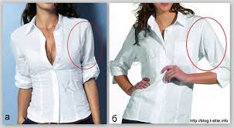1280 × 720
Питання кейсу: Чи можна відремонтувати такий виріб? Які помилки було допущені при з’єднанні рукава з проймою? Як попередити виникнення дефекту? Яким способом можна усунути даний дефект?
Інтернет ресурси:
1.https://blogportnoy.ru/primerki-i-defekty/defekty-izdeliya-i-sposoby-ix-ustraneniya-rukav.html
2.https://www.youtube.com/watch?v=FhJ8bR-0l8U&feature=youtu.be
3.https://miladys.ru/zalom-rukava.html.
4.https://шью-сама.рф/rukava2.html
5.http://www.rudenko-anna.ru/po-nauke/defekty-posadki-rukava-i-ikh-ustraneni.html/amp

Отже, можна сказати, що впровадження кейс технології є частинкою розвитку професійної освіти, де відбувається орієнтація програм і педагогічних технологій на компетентнісний підхід, також характеризується активним впровадженням компетентнісного підходу до навчання. Допомагає вирішувати основне завдання викладачів знайти сучасний підхід до навчального процесу, створити та впроваджувати інноваційні методи та технології навчання. Процес професійної освіти у ліцеях має бути не лише пояснення, яке запам’ятовується або записується здобувачами освіти – це повинна бути і мисле творча активна робота на заняттях та зацікавленість даним матеріалом. Все це обумовлює пошук і застосування інноваційних методів викладання.

